Мирошниченко Дмитрий Григорьевич
(29.09.1921-03.06.2002)
Родился 29 сентября 1921 года в станице Пашковская, ныне посёлок Краснодарского горсовета, в семье крестьянина. В 1938 году окончил 9 классов неполной средней школы № 58 (ныне - лицей № 12) в Краснодаре и городской аэроклуб. Работал в типографии местной газеты. С мая 1941 года в рядах Красной Армии. В ноябре 1941 года вступил в ряды ВЛКСМ (комсомольский билет выдан в 3-й запасной авиационной бригаде). В 1942 году окончил Краснодарскую военную авиационную школу лётчиков. В марте - августе 1942 года в 8-м запасном авиационном полку (в Саратовской области) прошёл переобучение на истребителе Як-1.
С августа 1942 года сержант Д. Г. Мирошниченко на фронтах Великой Отечественной войны. Был лётчиком, старшим лётчиком, командиром звена, заместителем командира и командиром авиаэскадрильи.
Воевал на Западном, Центральном и 1-м Белорусском фронтах. Участвовал в Курской битве, освобождении Левобережной Украины, Белоруссии и Польши, штурме Берлина.
Летом 1943 года вступил в ряды ВКП(б). Из заявления в комсомольскую организацию от 18 мая 1943 года:
"От младшего лейтенанта Дмитрия Мирошниченко. Прошу комсомольскую организацию дать мне рекомендацию в кандидаты ВКП(б), так как я желаю сражаться за свою священную Родину коммунистом.
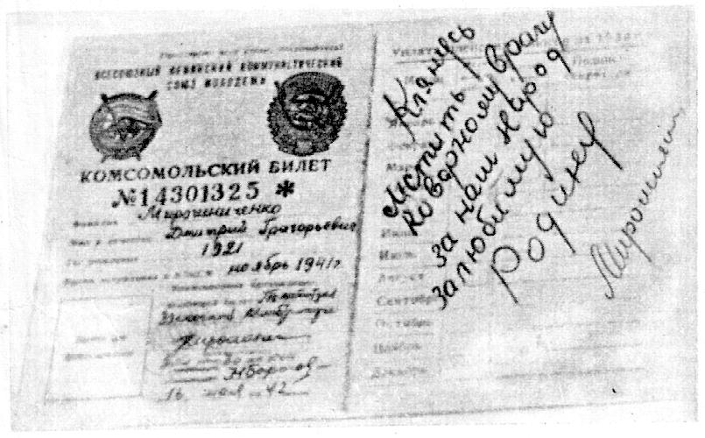
Заверяю Ленинский комсомол, что оправдаю в сегодняшних боях оказанное мне доверие. При встрече с фашистскими стервятниками в воздухе буду беспощадно их уничтожать".
В настоящее время комсомольский билет Д. Г. Мирошниченко хранится в Центральном музее Вооружённых Сил в Москве.
К августу 1944 года командир эскадрильи 248-го истребительного авиационного полка (254-я истребительная авиационная дивизия, 6-й истребительный авиационный корпус, 16-я Воздушная армия, 1-й Белорусский фронт ) старший лейтенант Д. Г. Мирошниченко совершил 108 боевых вылетов на разведку переднего края обороны; на сопровождение, штурмовку и бомбардировку; на прикрытие своих войск на поле боя; на свободную охоту; на сопровождение Ил-2. Провёл 26 воздушных боёв. Лично сбил 15 самолётов противника.
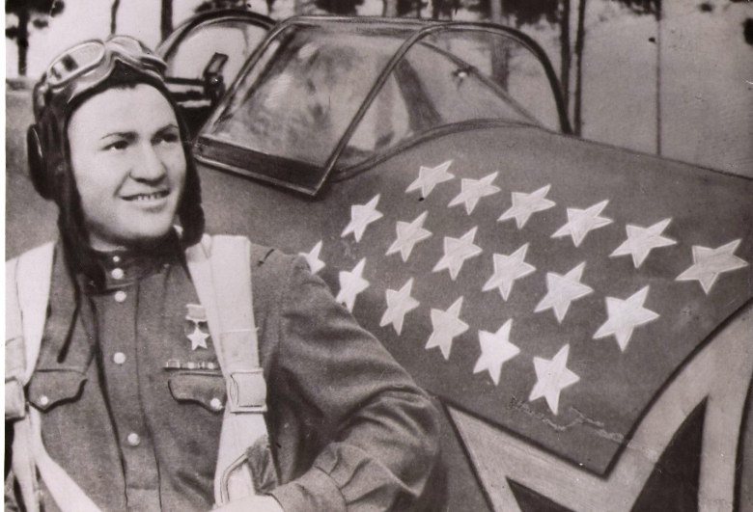

Выписка из наградного листа на присвоение звания Героя Советского Союза:
"Старший лейтенант, командир эскадрильи 248-го Краснознамённого истребительного авиационного полка. 1921 года рождения. Русский. Член ВКП(б). На войне с 20 августа 1942 года. Воевал на Западном, Центральном, Брянском, Белорусском фронтах. Призван Краснодарским горвоенкоматом. Награждён орденом Отечественной войны II степени в 1943 году, двумя орденами Красного Знамени в 1944 году. Домашний адрес - стан. Пашковская, Краснодарского края.
Отличный воздушный боец - снайпер, Мирошниченко умело руководит боем, воюет не числом, а уменьем, вдохновляет подчинённых личным примером. Только за период Мозырьско - Калинковичской операции звено, которым тогда командовал Мирошниченко, произвело 61 боевой вылет. В 14 групповых боях сбито 9 самолётов противника, при этом не было потеряно ни одного своего. Лично Мирошниченко сбил 6 самолётов.
За успешно произведённые 108 боевых вылета, лично сбитые 15 самолётов противника и проявленные при этом отвагу и геройство достоин присвоения звания ГЕРОЙ СОВЕТСКОГО СОЮЗА".
За образцовое выполнение боевых заданий командования, мужество, отвагу и геройство, проявленные в борьбе с немецко - фашистскими захватчиками, Указом Президиума Верховного Совета СССР от 26 октября 1944 года Мирошниченко Дмитрий Григорьевич удостоен звания Героя Советского Союза с вручением ордена Ленина и медали "Золотая Звезда" ( № 4518 ).
К концу войны капитан Д. Г. Мирошниченко совершил более 150 успешных боевых вылетов. В воздушных боях сбил лично 18 самолётов противника, в том числе 15 FW-190.
Как многие сильные и отважные люди, Дмитрий Григорьевич всегда был скромен, уклонялся от разговора о своих боевых делах, всячески подчёркивая, что другие сражались ещё более храбро и умело. Но приводя те или иные эпизоды, он невольно увлекался и тогда ярко было видно, как живы в его памяти события минувшей войны, как будто он и сейчас снова ведёт в бой свою группу истребителей...
Шло ожесточённое сражение на Курской дуге. В районе Понырей в бой вступили наши танки. Их прикрывала с воздуха четвёрка истребителей во главе с Дмитрием Мирошниченко. А противник выслал для штурмовки наших войск около 40 многоцелевых самолётов Ме-110. Что делать? Если зайти сзади, то возможно удастся сбить 3 - 4 "Стодесятого", но ведь главная задача - не дать атаковать наши войска - не будет решена. Выход только один, рискованный, смертельно опасный, но единственный - атаковать в лоб. И по сигналу ведущего четвёрка устремилась навстречу врагу, который имел исключительно сильное наступательное вооружение. Поражённые дерзостью советских лётчиков, фашисты боя не приняли, заметались, их боевой порядок рассыпался. Наши танкисты были избавлены от удара. Правда, в тот раз ни одного вражеского самолёта не сбили, но задание выполнили и потерь не понесли.
В другом случае в районе Суховичи - Туровичи, в начале 1944 года четвёрка истребителей встретилась с двумя группами FW-190 общей численностью до 16 машин. Умелая организация боя позволила сбить 3 самолёта противника, 2 из них уничтожил Мирошниченко.
- А вот как я вышел живым из боя над Речицей, трудно было понять и тогда, да и теперь тоже, хотя минуло 30 лет, - говорит Дмитрий Григорьевич. — Это случилось в феврале 1944 года. Неожиданно над аэродромом появились 18 FW-190. Фашистские истребители пришли с целью заблокировать нашу площадку, не допустить взлёта. А перед нами стояла задача прикрывать войска, охранять их от налётов вражеских бомбардировщиков. И уже подходило время взлёта одной из эскадрилий. Что делать? "Паре Мирошниченко - взлёт!" - отдал приказ командир.
Взлетать в момент блокировки - чрезвычайно рискованно. Но нам повезло, и скорее всего потому, что фашисты не предполагали такой отчаянной решимости с нашей стороны. Они опоздали и атаковали нас не во время разбега, а когда мы уже оторвались и набрали высоту около 100 метров. Это нас и спасло. Ведомый Иван Козлов, получив удар по машине, сумел её посадить рядом с площадкой. А я, уклоняясь от прицельных очередей, постепенно стал набирать высоту. Возле меня крутились 4 фашиста, но пули миновали мой "Як". Набрав высоту и запасшись скоростью, я начал сражаться и вскоре сбил одного "Фокке - Вульфа", а затем и другой подвернулся под пушечный залп. Видя, что я, хоть и не крепко, но всё же связал фашистов боем, и зная, что к точке идут истребители соседнего полка, эскадрилья пошла на взлёт.
После окончания войны Дмитрий Григорьевич ещё 9 лет продолжал службу в строевых частях Военно - Воздушных Сил, стал командиром полка.
Подполковник Д. Г. Мирошниченко принимал участие в вооружённом конфликте на территории Кореи в ноябре - декабре 1950 года, в должности заместителя командира 67-го истребительного авиационного полка (28-я ИАД). Совершил несколько боевых вылетов на реактивном истребителе МиГ-15.
В 1951 году занимался переучиванием северокорейских лётчиков на реактивные истребители. В 1953 году окончил Липецкие высшие офицерские лётно - тактические курсы. Продолжал службу в авиации ПВО. Весной 1954 года по состоянию здоровья был списан с лётной работы. С мая 1954 года - заместитель начальника штаба 309-й истребительной авиационной дивизии ПВО по пункту управления и наведения. С июля 1955 года подполковник Д. Г. Мирошниченко - в запасе.

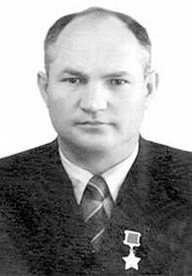

Жил в городе Ступино Московской области. Работал оператором на Ступинской газораспределительной станции.
- Перешёл в рабочий класс, - с гордостью говорил он. - Две мои дочери - замужем, работают, растят и воспитывают своих детей. Сын - служит в рядах Советской Армии.
Он умер 3 июня 2002 года. Похоронен в городе Ступино.
Награждён орденами: Ленина, Красного Знамени (дважды), Отечественной войны 1-й и 2-й степени; медалями. Почётный гражданин города Ступино.

